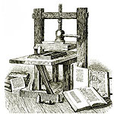 ***ВЕСТНИК* ШИРОКОЯРСКОГО**

**СЕЛЬСОВЕТА**

*Периодическое печатное издание органа местного самоуправления Широкоярского сельсовета*

*Мошковского района Новосибирской области*

***ВЫПУСК № 16 25 мая 2021 года***

**СОВЕТ ДЕПУТАТОВ ШИРОКОЯРСКОГО СЕЛЬСОВЕТА**

**МОШКОВСКОГО РАЙОНА НОВОСИБИРСКОЙ ОБЛАСТИ**

**шестого созыва**

**РЕШЕНИЕ**

**восьмой сессии**

от 22.04.2021 № 42

п. Широкий Яр

**О внесении изменений в Устав сельского поселения Широкоярского сельсовета Мошковского муниципального района Новосибирской области**

В соответствии со статьями 7, 35, 44 Федерального закона от 06.10.2003 № 131-ФЗ «Об общих принципах организации местного самоуправления в Российской Федерации», Совет депутатов Широкоярского сельсовета Мошковского района Новосибирской области

РЕШИЛ:

1. Внести в Устав сельского поселения Широкоярского сельсовета Мошковского муниципального района Новосибирской области следующие изменения:

**1.1 Статья 5. Вопросы местного значения Широкоярского сельсовета:**

1.1.1 пункт 21 изложить в следующей редакции:

«20) содержание мест захоронения».

**1.2** **Статья 6. Права органов местного самоуправления поселения на решение вопросов, не отнесенных к вопросам местного значения поселения:**

1.2.1часть 1 дополнить пунктом 17) следующего содержания:

«17) осуществление мероприятий по оказанию помощи лицам, находящимся в состоянии алкогольного, наркотического или иного токсического опьянения».

**1.3. Статья 13. Собрание граждан:**

1.3.1 в части 1 после слов «должностных лиц местного самоуправления,» дополнить словами «обсуждения вопросов внесения инициативных проектов и их рассмотрения,»;

1.3.2 часть 3 дополнить абзацем следующего содержания:

«В собрании граждан по вопросам внесения инициативных проектов и их рассмотрения вправе принимать участие жители соответствующей территории, достигшие шестнадцатилетнего возраста. Порядок назначения и проведения собрания граждан в целях рассмотрения и обсуждения вопросов внесения инициативных проектов определяется нормативным правовым актом представительного органа муниципального образования.».

**1.4 Статья 15. Опрос граждан**

1.4.1 Статью 15. Опрос граждан изложить в следующей редакции:

«1. Опрос граждан проводится на всей территории Широкоярского сельсовета или на ее части для выявления мнения населения и его учета при принятии решений органами и должностными лицами местного самоуправления, а также органами государственной власти.

Результаты опроса носят рекомендательный характер.

В опросе граждан вправе участвовать жители Широкоярского сельсовета, обладающие избирательным правом. В опросе граждан по вопросу выявления мнения граждан о поддержке инициативного проекта вправе участвовать жители муниципального образования или его части, в которых предлагается реализовать инициативный проект, достигшие шестнадцатилетнего возраста.

2. Опрос граждан проводится по инициативе:

1) Совета депутатов или главы поселения – по вопросам местного значения;

2) органов государственной власти Новосибирской области – для учета мнения граждан при принятии решений об изменении целевого назначения земель Широкоярского сельсовета для объектов регионального и межрегионального значения.

3) жителей муниципального образования или его части, в которых предлагается реализовать инициативный проект, достигших шестнадцатилетнего возраста, - для выявления мнения граждан о поддержке данного инициативного проекта.

3. Порядок назначения и проведения опроса граждан определяется решением Совета депутатов в соответствии с Законом Новосибирской области.

4. Решение о назначении опроса граждан принимается Советом депутатов муниципального образования. Для проведения опроса граждан может использоваться официальный сайт муниципального образования в информационно-телекоммуникационной сети "Интернет". В нормативном правовом акте представительного органа муниципального образования о назначении опроса граждан устанавливаются:

1) дата и сроки проведения опроса;

2) формулировка вопроса (вопросов), предлагаемого (предлагаемых) при проведении опроса;

3) методика проведения опроса;

4) форма опросного листа;

5) минимальная численность жителей муниципального образования, участвующих в опросе;

6) порядок идентификации участников опроса в случае проведения опроса граждан с использованием официального сайта муниципального образования в информационно-телекоммуникационной сети "Интернет".

5. Жители муниципального образования должны быть проинформированы о проведении опроса граждан не менее чем за 10 дней до его проведения.

6. Финансирование мероприятий, связанных с подготовкой и проведением опроса граждан, осуществляется:

1) за счет средств местного бюджета - при проведении опроса по инициативе органов местного самоуправления или жителей муниципального образования;

2) за счет средств бюджета субъекта Российской Федерации - при проведении опроса по инициативе органов государственной власти соответствующего субъекта Российской Федерации.».

**1.5 Статья 17. Территориальное общественное самоуправление**

1.5.1 дополнить частью 4 следующего содержания:

«4. Органы территориального общественного самоуправления могут выдвигать инициативный проект в качестве инициаторов проекта.».

**1.6 Дополнить Статьей 17.3 Инициативные проекты** следующего содержания:

«Статья 17.3 Инициативные проекты

«1. В целях реализации мероприятий, имеющих приоритетное значение для жителей Широкоярского сельсовета или его части, по решению вопросов местного значения или иных вопросов, право решения которых предоставлено органам местного самоуправления, в администрацию Широкоярского сельсовета может быть внесен инициативный проект.

2. Порядок выдвижения, внесения, обсуждения, рассмотрения инициативных проектов, а также проведения их конкурсного отбора и иные вопросы по реализации инициативных проектов, отнесенные Федеральным законом от 06.10.2003 № 131-ФЗ «Об общих принципах организации местного самоуправления в Российской Федерации» к компетенции представительного органа муниципального образования, определяются Советом депутатов Широкоярского сельсовета.»

**1.7 Статья 31. Голосование по отзыву депутата Совета депутатов, Главы поселения**

1.7.1 во втором абзаце части 6 слова «не более чем на три процента» заменить словами «не более чем на десять процентов».

**1.8 Статья 33. Полномочия администрации**

1.8.1 пункт 20 изложить в следующей редакции:

«20) содержание мест захоронения»;

1.8.2 дополнить пунктом 63.3) следующего содержания:

«63.3) осуществление мероприятий по оказанию помощи лицам, находящимся в состоянии алкогольного, наркотического или иного токсического опьянения.»;

**1.9 Дополнить статьей 41.1. Финансовое и иное обеспечение реализации инициативных проектов** следующего содержания:

**«Статья 41.1. Финансовое и иное обеспечение реализации инициативных проектов**

1. Источником финансового обеспечения реализации инициативных проектов, предусмотренных статьей 26.1 Федерального закона от 06.10.2003 № 131-ФЗ «Об общих принципах организации местного самоуправления в Российской Федерации», являются предусмотренные решением о местном бюджете бюджетные ассигнования на реализацию инициативных проектов, формируемые в том числе с учетом объемов инициативных платежей и (или) межбюджетных трансфертов из бюджета субъекта Российской Федерации, предоставленных в целях финансового обеспечения соответствующих расходных обязательств муниципального образования.

2. Под инициативными платежами понимаются денежные средства граждан, индивидуальных предпринимателей и образованных в соответствии с законодательством Российской Федерации юридических лиц, уплачиваемые на добровольной основе и зачисляемые в соответствии с Бюджетным кодексом Российской Федерации в местный бюджет в целях реализации конкретных инициативных проектов.

3. В случае, если инициативный проект не был реализован, инициативные платежи подлежат возврату лицам (в том числе организациям), осуществившим их перечисление в местный бюджет. В случае образования по итогам реализации инициативного проекта остатка инициативных платежей, не использованных в целях реализации инициативного проекта, указанные платежи подлежат возврату лицам (в том числе организациям), осуществившим их перечисление в местный бюджет.

Порядок расчета и возврата сумм инициативных платежей, подлежащих возврату лицам (в том числе организациям), осуществившим их перечисление в местный бюджет, определяется нормативным правовым актом представительного органа (решением схода граждан, осуществляющего полномочия представительного органа) муниципального образования.

4. Реализация инициативных проектов может обеспечиваться также в форме добровольного имущественного и (или) трудового участия заинтересованных лиц.».

2. В порядке, установленном Федеральным законом от 21.07.2005 № 97-ФЗ «О государственной регистрации Уставов муниципальных образований», предоставить муниципальный правовой акт о внесении изменений в Устав сельского поселения Широкоярского сельсовета Мошковского муниципального района Новосибирской области на государственную регистрацию в Главное управление Министерства юстиции Российской Федерации по Новосибирской области в течение 15 дней.

3. Главе Широкоярского сельсовета Мошковского района Новосибирской области опубликовать муниципальный правовой акт Широкоярского сельсовета после государственной регистрации в течение 7 дней и направить в Главное управление Министерства юстиции Российской Федерации по Новосибирской области сведения об источнике и о дате официального опубликования (обнародования) муниципального правового акта Широкоярского сельсовета Мошковского района Новосибирской области для включения указанных сведений в государственный реестр уставов муниципальных образований Новосибирской области в 10-дневной срок со дня официального опубликования (обнародования).

4. Настоящее решение вступает в силу после государственной регистрации и опубликования в периодическом печатном издании «Вестник Широкоярского сельсовета».

Глава Широкоярского сельсовета

Мошковского района Новосибирской области В.С.Орлов

Председатель Совета депутатов

Широкоярского сельсовета

Мошковского района Новосибирской области Л.В.Богачева

**АДМИНИСТРАЦИЯ ШИРОКОЯРСКОГО СЕЛЬСОВЕТА**

**МОШКОВСКОГО РАЙОНА НОВОСИБИРСКОЙ ОБЛАСТИ**

**ПОСТАНОВЛЕНИЕ**

от 21.05.2021 № 41

Об утверждении Плана проведения месячника безопасности людей на водных объектах, расположенных на территории Широкоярского сельсовета Мошковского района Новосибирской области, в 2021 году

В соответствии с Федеральным законом от 06.10.2003 № 131-ФЗ «Об общих принципах организации местного самоуправления в Российской Федерации», постановлением Правительства Новосибирской области от 10.11.2014 № 445–п, «Об утверждении Правил охраны жизни людей на водных объектах в Новосибирской области», на основании постановления Мошковского района Новосибирской области от 20.05.2021 № 548-па, и в целях улучшения профилактической и организационной работы по охране жизни людей на водных объектах, расположенных на территории Широкоярского сельсовета Мошковского района Новосибирской области,

ПОСТАНОВЛЯЮ:

1. Утвердить прилагаемый План проведения месячника безопасности людей на водных объектах на территории Широкоярского сельсовета Мошковского района Новосибирской области с 24 мая по 12 сентября 2021 года.

2. Опубликовать настоящее постановление в периодическом печатном издании «Вестник Широкоярского сельсовета».

3. Контроль за исполнением настоящего постановления оставляю за собой.

Глава Широкоярского сельсовета

Мошковского района Новосибирской области В.С. Орлов

**УТВЕРЖДАЮ**

Глава Широкоярского сельсовета

Мошковского района Новосибирской области

\_\_\_\_\_\_\_\_\_\_\_\_\_\_ В.С. Орлов

**ПЛАН**

**проведения Месячника безопасности людей на водных объектах на территории Широкоярского сельсовета Мошковского района Новосибирской области на период купального сезона 2021 года** (с 24 мая по 12 сентября 2021 года)

|  |  |  |  |  |
| --- | --- | --- | --- | --- |
| № п/п | Наименование мероприятий | Срок исполнения | Ответственные  исполнители | Кто контролирует |
| 1. **Мероприятия, проводимые в ходе проведения месячника безопасности людей на водных объектах** | | | | |
| 1. | Проведение заседания КЧС и ПБ администрации по предупреждению и ликвидации чрезвычайных ситуаций и обеспечению пожарной безопасности по выработке мероприятий по обеспечению безопасности людей на водных объектах в период купального сезона 2021 года на территории Широкоярского сельсовета. | До 28 мая | Председатель и члены КЧС и ПБ |  |
| 2. | Выставление знаков безопасности «Купание запрещено» в местах неорганизованного отдыха людей на водных объектах Широкоярского сельсовета Мошковского района Новосибирской области.  Промежуточный контроль ответственных лиц по проверке наличия выставленных знаков безопасности «Купание запрещено» в местах неорганизованного отдыха людей на водных объектах Широкоярского сельсовета Мошковского района Новосибирской области | До 28 мая  31 мая 25 июня  23 июля  20 августа | Глава Широкоярского сельсовета, председатель КЧСиПБ |  |
| 3. | Информирование населения Широкоярского сельсовета о правилах безопасного поведения (отдыха) людей на пляжах и в местах массового (неорганизованного) отдыха людей на водных объектах. | В период проведения месячника безопасности людей на водных объектах | Глава Широкоярского сельсовета, председатель КЧСиПБ |  |
| 4. | Освещение в средствах массовой информации, в печатном издании «Вестник Широкоярского сельсовета») МО материалов по вопросам безопасности людей на водных объектах и проводимых мероприятиях. | еженедельно | Администрация МО |  |
| 5. | Проведение бесед путем проведения подворового обхода неблагополучных семей, расположенных в непосредственной близости у водных объектов, во взаимодействии с органами социальной защиты МО, а также проведение сходов граждан с привлечение старост населенных пунктов по доведению до них Правил поведения людей на водных объектах и проведением практических занятий по оказанию медицинской помощи пострадавшим, способам и приемам спасения людей на водных объектах, терпящие бедствие. | В период проведения месячника безопасности людей на водных объектах | Администрация МО |  |
| 6. | Проведение совместных выездов (рейдов) по проверке мест массового (неорганизованного) отдыха людей на водных объектах в период купального сезона 2021 года. | Июнь - сентябрь | Администрация МО во взаимодействии с МКУ «Центр защиты населения» Мошковского района |  |
| 7. | Работы по выявлению незарегистрированных мест массового (неорганизованного) отдыха людей на водных объектах муниципального образования Широкоярского сельсовета в период купального сезона 2021 года. | Июнь - сентябрь | Администрация МО во взаимодействии с МКУ «Центр защиты населения» Мошковского района |  |
| 8. | Организация и создание подвижных маневренных групп МО для проверки мест массового неорганизованного отдыха людей. | июнь- сентябрь | Администрация МО |  |
| 9. | Представление, еженедельно по средам, в срок до 11:00, в МКУ «Центр защиты населения» Мошковского района информации по проведённым за неделю мероприятиям месячника безопасности людей на водных объектах на территории Широкоярского сельсовета Мошковского района Новосибирской области в период купального сезона 2021 года (с приложением фотоматериалов), за подписью глав (председателей комиссий по предупреждению и ликвидации чрезвычайных ситуаций и обеспечению пожарной безопасности). | Еженедельно по средам | Администрация МО |  |
| **II. Мероприятия, проводимые по окончанию проведения месячника безопасности людей на водных объектах** | | | | |
| 10 | Представление отчетного материала по итогам выполнения мероприятий Плана проведения месячника безопасности людей на водных объектах на территории МО в период купального сезона 2021 года. | До 16 сентября | Администрация МО |  |

**СОВЕТ ДЕПУТАТОВ ШИРОКОЯРСКОГО СЕЛЬСОВЕТА**

**МОШКОВСКОГО РАЙОНА НОВОСИБИРСКОЙ ОБЛАСТИ**

**шестого созыва**

**РЕШЕНИЕ**

**девятой**

от 21.05.2021 № 44

п. Широкий Яр

**Отчет об исполнении бюджета Широкоярского сельсовета Мошковского района Новосибирской области за 2020 год**

В соответствии с Бюджетным Кодексом Российской Федерации, Федеральным законом от 06.10.2003 № 131-ФЗ «Об общих принципах организации местного самоуправления в Российской Федерации», на основании Приказа Министерства финансов Российской Федерации от 06.06.2019 № 85н «О порядке формирования и применения кодов бюджетной классификации Российской Федерации, их структуре и принципах назначения», Положения «О бюджетном процессе Широкоярского сельсовета Мошковского района Новосибирской области» от 24.03.2017 № 87, руководствуясь Уставом Широкоярского сельсовета Мошковского района Новосибирской области, Совет депутатов Широкоярского сельсовета Мошковского района Новосибирской области

РЕШИЛ:

1. Утвердить отчет об исполнении бюджета Широкоярского сельсовета Мошковского района Новосибирской области за 2020 год.

2. Опубликовать настоящее решение в периодическом печатном издании «Вестник Широкоярского сельсовета».

3. Контроль за исполнением настоящего решения возложить на постоянную комиссию Совета депутатов Широкоярского сельсовета Мошковского района Новосибирской области по бюджету, налоговой, финансово-кредитной политике, предпринимательству (Корюкина М.Е.).

Глава Широкоярского сельсовета

Мошковского района Новосибирской области В.С.Орлов

Председатель Совета депутатов

Широкоярского сельсовета

Мошковского района Новосибирской области Л.В.Богачева

|  |
| --- |
| УТВЕРЖДЕН  решением девятой сессии Совета депутатов Широкоярского сельсовета Мошковского района  Новосибирской области от 21.05.2021 № 44 |

О Т Ч Е Т

об исполнении бюджета Широкоярского сельсовета

Мошковского района Новосибирской области за 2020 год

1. Утвердить исполнение доходов бюджета Широкоярского сельсовета Мошковского района Новосибирской области за 2020 год согласно приложению 1 к настоящему решению.

2. Утвердить исполнение расходов бюджета Широкоярского сельсовета Мошковского района Новосибирской области за 2020 год согласно приложению 2 к настоящему решению.

3. Утвердить исполнение источников финансирования дефицита бюджета Широкоярского сельсовета Мошковского района Новосибирской области за 2020 год согласно приложению 3 к настоящему решению.

|  |
| --- |
| Приложение 1  к отчету об исполнении бюджета Широкоярского сельсовета  Мошковского района Новосибирской области за 2020 год |

|  |  |  |  |  |  |
| --- | --- | --- | --- | --- | --- |
| **ОТЧЕТ ОБ ИСПОЛНЕНИИ БЮДЖЕТА** | | | | |  |
|  |  |  |  |  | КОДЫ |
|  |  | |  | Форма по ОКУД | 0503117 |
|  |  |  |  | Дата | 01.01.2021 |
| Наименование |  |  |  | по ОКПО |  |
| финансового органа | администрация Широкоярского сельсовета Мошковского района Новосибирской области | | | Глава по БК |  |
| Наименование публично-правового образования | Бюджет сельских поселений | | | по ОКТМО | 50638425 |
| Периодичность: месячная, квартальная, годовая |  |  |  |  |  |
| Единица измерения: руб. |  |  |  | по ОКЕИ | 383 |
| **1. Доходы бюджета** | | | | | |
| Наименование показателя | Код строки | Код дохода по бюджетной классификации | Утвержденные бюджетные назначения | Исполнено | Неисполненные назначения |
|
|
| 1 | 2 | 3 | 4 | 5 | 6 |
| Доходы бюджета - всего | 010 | x | 15 429 497,05 | 15 311 804,76 | 117 775,36 |
| в том числе: |  |  |  |  |  |
| НАЛОГОВЫЕ И НЕНАЛОГОВЫЕ ДОХОДЫ | 010 | 000 1 00 00000 00 0000 000 | 2 393 937,50 | 2 360 725,21 | 33 295,36 |
| НАЛОГИ НА ПРИБЫЛЬ, ДОХОДЫ | 010 | 000 1 01 00000 00 0000 000 | 389 394,00 | 389 476,76 | 0,17 |
| Налог на доходы физических лиц | 010 | 000 1 01 02000 01 0000 110 | 389 394,00 | 389 476,76 | 0,17 |
| Налог на доходы физических лиц с доходов, источником которых является налоговый агент, за исключением доходов, в отношении которых исчисление и уплата налога осуществляются в соответствии со статьями 227, 227.1 и 228 Налогового кодекса Российской Федерации | 010 | 000 1 01 02010 01 0000 110 | 378 414,00 | 378 496,93 | - |
| Налог на доходы физических лиц с доходов, полученных физическими лицами в соответствии со статьей 228 Налогового кодекса Российской Федерации | 010 | 000 1 01 02030 01 0000 110 | 10 980,00 | 10 979,83 | 0,17 |
| НАЛОГИ НА ТОВАРЫ (РАБОТЫ, УСЛУГИ), РЕАЛИЗУЕМЫЕ НА ТЕРРИТОРИИ РОССИЙСКОЙ ФЕДЕРАЦИИ | 010 | 000 1 03 00000 00 0000 000 | 689 425,00 | 656 136,98 | 33 288,16 |
| Акцизы по подакцизным товарам (продукции), производимым на территории Российской Федерации | 010 | 000 1 03 02000 01 0000 110 | 689 425,00 | 656 136,98 | 33 288,16 |
| Доходы от уплаты акцизов на дизельное топливо, подлежащие распределению между бюджетами субъектов Российской Федерации и местными бюджетами с учетом установленных дифференцированных нормативов отчислений в местные бюджеты | 010 | 000 1 03 02230 01 0000 110 | 302 635,00 | 302 635,14 | - |
| Доходы от уплаты акцизов на дизельное топливо, подлежащие распределению между бюджетами субъектов Российской Федерации и местными бюджетами с учетом установленных дифференцированных нормативов отчислений в местные бюджеты (по нормативам, установленным Федеральным законом о федеральном бюджете в целях формирования дорожных фондов субъектов Российской Федерации) | 010 | 000 1 03 02231 01 0000 110 | 302 635,00 | 302 635,14 | - |
| Доходы от уплаты акцизов на моторные масла для дизельных и (или) карбюраторных (инжекторных) двигателей, подлежащие распределению между бюджетами субъектов Российской Федерации и местными бюджетами с учетом установленных дифференцированных нормативов отчислений в местные бюджеты | 010 | 000 1 03 02240 01 0000 110 | 2 165,00 | 2 164,66 | 0,34 |
| Доходы от уплаты акцизов на моторные масла для дизельных и (или) карбюраторных (инжекторных) двигателей, подлежащие распределению между бюджетами субъектов Российской Федерации и местными бюджетами с учетом установленных дифференцированных нормативов отчислений в местные бюджеты (по нормативам, установленным Федеральным законом о федеральном бюджете в целях формирования дорожных фондов субъектов Российской Федерации) | 010 | 000 1 03 02241 01 0000 110 | 2 165,00 | 2 164,66 | 0,34 |
| Доходы от уплаты акцизов на автомобильный бензин, подлежащие распределению между бюджетами субъектов Российской Федерации и местными бюджетами с учетом установленных дифференцированных нормативов отчислений в местные бюджеты | 010 | 000 1 03 02250 01 0000 110 | 442 625,00 | 407 129,29 | 35 495,71 |
| Доходы от уплаты акцизов на автомобильный бензин, подлежащие распределению между бюджетами субъектов Российской Федерации и местными бюджетами с учетом установленных дифференцированных нормативов отчислений в местные бюджеты (по нормативам, установленным Федеральным законом о федеральном бюджете в целях формирования дорожных фондов субъектов Российской Федерации) | 010 | 000 1 03 02251 01 0000 110 | 442 625,00 | 407 129,29 | 35 495,71 |
| Доходы от уплаты акцизов на прямогонный бензин, подлежащие распределению между бюджетами субъектов Российской Федерации и местными бюджетами с учетом установленных дифференцированных нормативов отчислений в местные бюджеты | 010 | 000 1 03 02260 01 0000 110 | -58 000,00 | -55 792,11 | -2 207,89 |
| Доходы от уплаты акцизов на прямогонный бензин, подлежащие распределению между бюджетами субъектов Российской Федерации и местными бюджетами с учетом установленных дифференцированных нормативов отчислений в местные бюджеты (по нормативам, установленным Федеральным законом о федеральном бюджете в целях формирования дорожных фондов субъектов Российской Федерации) | 010 | 000 1 03 02261 01 0000 110 | -58 000,00 | -55 792,11 | -2 207,89 |
| НАЛОГИ НА ИМУЩЕСТВО | 010 | 000 1 06 00000 00 0000 000 | 981 637,00 | 981 630,27 | 6,73 |
| Налог на имущество физических лиц | 010 | 000 1 06 01000 00 0000 110 | 34 180,00 | 34 175,68 | 4,32 |
| Налог на имущество физических лиц, взимаемый по ставкам, применяемым к объектам налогообложения, расположенным в границах сельских поселений | 010 | 000 1 06 01030 10 0000 110 | 34 180,00 | 34 175,68 | 4,32 |
| Земельный налог | 010 | 000 1 06 06000 00 0000 110 | 947 457,00 | 947 454,59 | 2,41 |
| Земельный налог с организаций | 010 | 000 1 06 06030 00 0000 110 | 604 269,00 | 604 268,54 | 0,46 |
| Земельный налог с организаций, обладающих земельным участком, расположенным в границах сельских поселений | 010 | 000 1 06 06033 10 0000 110 | 604 269,00 | 604 268,54 | 0,46 |
| Земельный налог с физических лиц | 010 | 000 1 06 06040 00 0000 110 | 343 188,00 | 343 186,05 | 1,95 |
| Земельный налог с физических лиц, обладающих земельным участком, расположенным в границах сельских поселений | 010 | 000 1 06 06043 10 0000 110 | 343 188,00 | 343 186,05 | 1,95 |
| ДОХОДЫ ОТ ИСПОЛЬЗОВАНИЯ ИМУЩЕСТВА, НАХОДЯЩЕГОСЯ В ГОСУДАРСТВЕННОЙ И МУНИЦИПАЛЬНОЙ СОБСТВЕННОСТИ | 010 | 000 1 11 00000 00 0000 000 | 127 800,00 | 127 800,00 | - |
| Доходы, получаемые в виде арендной либо иной платы за передачу в возмездное пользование государственного и муниципального имущества (за исключением имущества бюджетных и автономных учреждений, а также имущества государственных и муниципальных унитарных предприятий, в том числе казенных) | 010 | 000 1 11 05000 00 0000 120 | 127 800,00 | 127 800,00 | - |
| Доходы от сдачи в аренду имущества, находящегося в оперативном управлении органов государственной власти, органов местного самоуправления, государственных внебюджетных фондов и созданных ими учреждений (за исключением имущества бюджетных и автономных учреждений) | 010 | 000 1 11 05030 00 0000 120 | 127 800,00 | 127 800,00 | - |
| Доходы от сдачи в аренду имущества, находящегося в оперативном управлении органов управления сельских поселений и созданных ими учреждений (за исключением имущества муниципальных бюджетных и автономных учреждений) | 010 | 000 1 11 05035 10 0000 120 | 127 800,00 | 127 800,00 | - |
| ДОХОДЫ ОТ ОКАЗАНИЯ ПЛАТНЫХ УСЛУГ И КОМПЕНСАЦИИ ЗАТРАТ ГОСУДАРСТВА | 010 | 000 1 13 00000 00 0000 000 | 13 344,00 | 13 343,70 | 0,30 |
| Доходы от оказания платных услуг (работ) | 010 | 000 1 13 01000 00 0000 130 | 3 000,00 | 3 000,00 | - |
| Прочие доходы от оказания платных услуг (работ) | 010 | 000 1 13 01990 00 0000 130 | 3 000,00 | 3 000,00 | - |
| Прочие доходы от оказания платных услуг (работ) получателями средств бюджетов сельских поселений | 010 | 000 1 13 01995 10 0000 130 | 3 000,00 | 3 000,00 | - |
| Доходы от компенсации затрат государства | 010 | 000 1 13 02000 00 0000 130 | 10 344,00 | 10 343,70 | 0,30 |
| Доходы, поступающие в порядке возмещения расходов, понесенных в связи с эксплуатацией имущества | 010 | 000 1 13 02060 00 0000 130 | 10 344,00 | 10 343,70 | 0,30 |
| Доходы, поступающие в порядке возмещения расходов, понесенных в связи с эксплуатацией имущества сельских поселений | 010 | 000 1 13 02065 10 0000 130 | 10 344,00 | 10 343,70 | 0,30 |
| ДОХОДЫ ОТ ПРОДАЖИ МАТЕРИАЛЬНЫХ И НЕМАТЕРИАЛЬНЫХ АКТИВОВ | 010 | 000 1 14 00000 00 0000 000 | 192 337,50 | 192 337,50 | - |
| Доходы от реализации имущества, находящегося в государственной и муниципальной собственности (за исключением движимого имущества бюджетных и автономных учреждений, а также имущества государственных и муниципальных унитарных предприятий, в том числе казенных) | 010 | 000 1 14 02000 00 0000 000 | 192 337,50 | 192 337,50 | - |
| Доходы от реализации имущества, находящегося в собственности сельских поселений (за исключением движимого имущества муниципальных бюджетных и автономных учреждений, а также имущества муниципальных унитарных предприятий, в том числе казенных), в части реализации основных средств по указанному имуществу | 010 | 000 1 14 02050 10 0000 410 | 192 337,50 | 192 337,50 | - |
| Доходы от реализации иного имущества, находящегося в собственности сельских поселений (за исключением имущества муниципальных бюджетных и автономных учреждений, а также имущества муниципальных унитарных предприятий, в том числе казенных), в части реализации основных средств по указанному имуществу | 010 | 000 1 14 02053 10 0000 410 | 192 337,50 | 192 337,50 | - |
| БЕЗВОЗМЕЗДНЫЕ ПОСТУПЛЕНИЯ | 010 | 000 2 00 00000 00 0000 000 | 13 035 559,55 | 12 951 079,55 | 84 480,00 |
| БЕЗВОЗМЕЗДНЫЕ ПОСТУПЛЕНИЯ ОТ ДРУГИХ БЮДЖЕТОВ БЮДЖЕТНОЙ СИСТЕМЫ РОССИЙСКОЙ ФЕДЕРАЦИИ | 010 | 000 2 02 00000 00 0000 000 | 12 901 630,69 | 12 817 150,69 | 84 480,00 |
| Дотации бюджетам бюджетной системы Российской Федерации | 010 | 000 2 02 10000 00 0000 150 | 5 847 800,00 | 5 847 800,00 | - |
| Дотации на выравнивание бюджетной обеспеченности | 010 | 000 2 02 15001 00 0000 150 | 5 847 800,00 | 5 847 800,00 | - |
| Дотации бюджетам сельских поселений на выравнивание бюджетной обеспеченности из бюджета субъекта Российской Федерации | 010 | 000 2 02 15001 10 0000 150 | 5 847 800,00 | 5 847 800,00 | - |
| Субсидии бюджетам бюджетной системы Российской Федерации (межбюджетные субсидии) | 010 | 000 2 02 20000 00 0000 150 | 6 407 630,69 | 6 407 630,69 | - |
| Субсидии бюджетам на осуществление дорожной деятельности в отношении автомобильных дорог общего пользования, а также капитального ремонта и ремонта дворовых территорий многоквартирных домов, проездов к дворовым территориям многоквартирных домов населенных пунктов | 010 | 000 2 02 20216 00 0000 150 | 3 589 442,07 | 3 589 442,07 | - |
| Субсидии бюджетам сельских поселений на осуществление дорожной деятельности в отношении автомобильных дорог общего пользования, а также капитального ремонта и ремонта дворовых территорий многоквартирных домов, проездов к дворовым территориям многоквартирных домов населенных пунктов | 010 | 000 2 02 20216 10 0000 150 | 3 589 442,07 | 3 589 442,07 | - |
| Прочие субсидии | 010 | 000 2 02 29999 00 0000 150 | 2 818 188,62 | 2 818 188,62 | - |
| Прочие субсидии бюджетам сельских поселений | 010 | 000 2 02 29999 10 0000 150 | 2 818 188,62 | 2 818 188,62 | - |
| Субвенции бюджетам бюджетной системы Российской Федерации | 010 | 000 2 02 30000 00 0000 150 | 116 200,00 | 116 200,00 | - |
| Субвенции местным бюджетам на выполнение передаваемых полномочий субъектов Российской Федерации | 010 | 000 2 02 30024 00 0000 150 | 100,00 | 100,00 | - |
| Субвенции бюджетам сельских поселений на выполнение передаваемых полномочий субъектов Российской Федерации | 010 | 000 2 02 30024 10 0000 150 | 100,00 | 100,00 | - |
| Субвенции бюджетам на осуществление первичного воинского учета на территориях, где отсутствуют военные комиссариаты | 010 | 000 2 02 35118 00 0000 150 | 116 100,00 | 116 100,00 | - |
| Субвенции бюджетам сельских поселений на осуществление первичного воинского учета на территориях, где отсутствуют военные комиссариаты | 010 | 000 2 02 35118 10 0000 150 | 116 100,00 | 116 100,00 | - |
| Иные межбюджетные трансферты | 010 | 000 2 02 40000 00 0000 150 | 530 000,00 | 445 520,00 | 84 480,00 |
| Межбюджетные трансферты, передаваемые бюджетам муниципальных образований на осуществление части полномочий по решению вопросов местного значения в соответствии с заключенными соглашениями | 010 | 000 2 02 40014 00 0000 150 | 530 000,00 | 445 520,00 | 84 480,00 |
| Межбюджетные трансферты, передаваемые бюджетам сельских поселений из бюджетов муниципальных районов на осуществление части полномочий по решению вопросов местного значения в соответствии с заключенными соглашениями | 010 | 000 2 02 40014 10 0000 150 | 530 000,00 | 445 520,00 | 84 480,00 |
| ПРОЧИЕ БЕЗВОЗМЕЗДНЫЕ ПОСТУПЛЕНИЯ | 010 | 000 2 07 00000 00 0000 000 | 133 928,86 | 133 928,86 | - |
| Прочие безвозмездные поступления в бюджеты сельских поселений | 010 | 000 2 07 05000 10 0000 150 | 133 928,86 | 133 928,86 | - |
| Прочие безвозмездные поступления в бюджеты сельских поселений | 010 | 000 2 07 05030 10 0000 150 | 133 928,86 | 133 928,86 | - |

|  |
| --- |
| Приложение 2  к отчету об исполнении бюджета Широкоярского сельсовета  Мошковского района Новосибирской области за 2020 год |

|  |  |  |  |  |  |  |  |
| --- | --- | --- | --- | --- | --- | --- | --- |
| **2. Расходы бюджет** | | | | | | Форма 0503117 с.2 | |
|  |  |  |  |  |  | |
| Наименование показателя | Код строки | Код расхода по бюджетной классификации | Утвержденные бюджетные назначения | Исполнено | Неисполненные назначения | |
|
|
| 1 | 2 | 3 | 4 | 5 | 6 | |
| Расходы бюджета - всего | 200 | x | 15 844 815,35 | 15 118 298,53 | 726 516,82 | |
| в том числе: |  |  |  |  |  | |
| ОБЩЕГОСУДАРСТВЕННЫЕ ВОПРОСЫ | 200 | 000 0100 00 0 00 00000 000 | 4 052 143,89 | 4 026 952,44 | 25 191,45 | |
| Функционирование высшего должностного лица субъекта Российской Федерации и муниципального образования | 200 | 000 0102 00 0 00 00000 000 | 765 576,38 | 765 576,38 | - | |
|  | 200 | 000 0102 88 0 00 10110 000 | 765 576,38 | 765 576,38 | - | |
| Расходы на выплаты персоналу в целях обеспечения выполнения функций государственными (муниципальными) органами, казенными учреждениями, органами управления государственными внебюджетными фондами | 200 | 000 0102 88 0 00 10110 100 | 765 576,38 | 765 576,38 | - | |
| Расходы на выплаты персоналу государственных (муниципальных) органов | 200 | 000 0102 88 0 00 10110 120 | 765 576,38 | 765 576,38 | - | |
| Фонд оплаты труда государственных (муниципальных) органов | 200 | 000 0102 88 0 00 10110 121 | - | 588 000,27 | - | |
| Взносы по обязательному социальному страхованию на выплаты денежного содержания и иные выплаты работникам государственных (муниципальных) органов | 200 | 000 0102 88 0 00 10110 129 | - | 177 576,11 | - | |
| Функционирование Правительства Российской Федерации, высших исполнительных органов государственной власти субъектов Российской Федерации, местных администраций | 200 | 000 0104 00 0 00 00000 000 | 2 964 357,51 | 2 941 166,06 | 23 191,45 | |
|  | 200 | 000 0104 88 0 00 14110 000 | 2 553 846,12 | 2 552 568,06 | 1 278,06 | |
| Расходы на выплаты персоналу в целях обеспечения выполнения функций государственными (муниципальными) органами, казенными учреждениями, органами управления государственными внебюджетными фондами | 200 | 000 0104 88 0 00 14110 100 | 2 553 846,12 | 2 552 568,06 | 1 278,06 | |
| Расходы на выплаты персоналу государственных (муниципальных) органов | 200 | 000 0104 88 0 00 14110 120 | 2 553 846,12 | 2 552 568,06 | 1 278,06 | |
| Фонд оплаты труда государственных (муниципальных) органов | 200 | 000 0104 88 0 00 14110 121 | - | 1 957 944,19 | - | |
| Иные выплаты персоналу государственных (муниципальных) органов, за исключением фонда оплаты труда | 200 | 000 0104 88 0 00 14110 122 | - | 6 900,00 | - | |
| Взносы по обязательному социальному страхованию на выплаты денежного содержания и иные выплаты работникам государственных (муниципальных) органов | 200 | 000 0104 88 0 00 14110 129 | - | 587 723,87 | - | |
|  | 200 | 000 0104 88 0 00 14590 000 | 390 311,39 | 368 398,00 | 21 913,39 | |
| Закупка товаров, работ и услуг для обеспечения государственных (муниципальных) нужд | 200 | 000 0104 88 0 00 14590 200 | 390 296,00 | 368 382,61 | 21 913,39 | |
| Иные закупки товаров, работ и услуг для обеспечения государственных (муниципальных) нужд | 200 | 000 0104 88 0 00 14590 240 | 390 296,00 | 368 382,61 | 21 913,39 | |
| Закупка товаров, работ, услуг в сфере информационно-коммуникационных технологий | 200 | 000 0104 88 0 00 14590 242 | - | 327 491,97 | - | |
| Прочая закупка товаров, работ и услуг | 200 | 000 0104 88 0 00 14590 244 | - | 40 890,64 | - | |
| Иные бюджетные ассигнования | 200 | 000 0104 88 0 00 14590 800 | 15,39 | 15,39 | - | |
| Уплата налогов, сборов и иных платежей | 200 | 000 0104 88 0 00 14590 850 | 15,39 | 15,39 | - | |
| Уплата иных платежей | 200 | 000 0104 88 0 00 14590 853 | - | 15,39 | - | |
|  | 200 | 000 0104 88 0 00 70190 000 | 100,00 | 100,00 | - | |
| Закупка товаров, работ и услуг для обеспечения государственных (муниципальных) нужд | 200 | 000 0104 88 0 00 70190 200 | 100,00 | 100,00 | - | |
| Иные закупки товаров, работ и услуг для обеспечения государственных (муниципальных) нужд | 200 | 000 0104 88 0 00 70190 240 | 100,00 | 100,00 | - | |
| Прочая закупка товаров, работ и услуг | 200 | 000 0104 88 0 00 70190 244 | - | 100,00 | - | |
|  | 200 | 000 0104 88 0 00 70510 000 | 12 900,00 | 12 900,00 | - | |
| Расходы на выплаты персоналу в целях обеспечения выполнения функций государственными (муниципальными) органами, казенными учреждениями, органами управления государственными внебюджетными фондами | 200 | 000 0104 88 0 00 70510 100 | 12 900,00 | 12 900,00 | - | |
| Расходы на выплаты персоналу государственных (муниципальных) органов | 200 | 000 0104 88 0 00 70510 120 | 12 900,00 | 12 900,00 | - | |
| Фонд оплаты труда государственных (муниципальных) органов | 200 | 000 0104 88 0 00 70510 121 | - | 12 900,00 | - | |
|  | 200 | 000 0104 88 0 00 85040 000 | 7 200,00 | 7 200,00 | - | |
| Межбюджетные трансферты | 200 | 000 0104 88 0 00 85040 500 | 7 200,00 | 7 200,00 | - | |
| Иные межбюджетные трансферты | 200 | 000 0104 88 0 00 85040 540 | 7 200,00 | 7 200,00 | - | |
| Обеспечение деятельности финансовых, налоговых и таможенных органов и органов финансового (финансово-бюджетного) надзора | 200 | 000 0106 00 0 00 00000 000 | 65 210,00 | 65 210,00 | - | |
|  | 200 | 000 0106 88 0 00 85010 000 | 65 210,00 | 65 210,00 | - | |
| Межбюджетные трансферты | 200 | 000 0106 88 0 00 85010 500 | 65 210,00 | 65 210,00 | - | |
| Иные межбюджетные трансферты | 200 | 000 0106 88 0 00 85010 540 | 65 210,00 | 65 210,00 | - | |
| Обеспечение проведения выборов и референдумов | 200 | 000 0107 00 0 00 00000 000 | 250 000,00 | 250 000,00 | - | |
|  | 200 | 000 0107 88 0 00 04010 000 | 200 000,00 | 200 000,00 | - | |
| Иные бюджетные ассигнования | 200 | 000 0107 88 0 00 04010 800 | 200 000,00 | 200 000,00 | - | |
| Специальные расходы | 200 | 000 0107 88 0 00 04010 880 | 200 000,00 | 200 000,00 | - | |
|  | 200 | 000 0107 88 0 00 04020 000 | 50 000,00 | 50 000,00 | - | |
| Иные бюджетные ассигнования | 200 | 000 0107 88 0 00 04020 800 | 50 000,00 | 50 000,00 | - | |
| Специальные расходы | 200 | 000 0107 88 0 00 04020 880 | 50 000,00 | 50 000,00 | - | |
| Резервные фонды | 200 | 000 0111 00 0 00 00000 000 | 1 000,00 | - | 1 000,00 | |
|  | 200 | 000 0111 88 0 00 02010 000 | 1 000,00 | - | 1 000,00 | |
| Иные бюджетные ассигнования | 200 | 000 0111 88 0 00 02010 800 | 1 000,00 | - | 1 000,00 | |
| Резервные средства | 200 | 000 0111 88 0 00 02010 870 | 1 000,00 | - | 1 000,00 | |
| Другие общегосударственные вопросы | 200 | 000 0113 00 0 00 00000 000 | 6 000,00 | 5 000,00 | 1 000,00 | |
|  | 200 | 000 0113 88 0 00 02040 000 | 6 000,00 | 5 000,00 | 1 000,00 | |
| Закупка товаров, работ и услуг для обеспечения государственных (муниципальных) нужд | 200 | 000 0113 88 0 00 02040 200 | 1 000,00 | - | 1 000,00 | |
| Иные закупки товаров, работ и услуг для обеспечения государственных (муниципальных) нужд | 200 | 000 0113 88 0 00 02040 240 | 1 000,00 | - | 1 000,00 | |
| Иные бюджетные ассигнования | 200 | 000 0113 88 0 00 02040 800 | 5 000,00 | 5 000,00 | - | |
| Уплата налогов, сборов и иных платежей | 200 | 000 0113 88 0 00 02040 850 | 5 000,00 | 5 000,00 | - | |
| Уплата иных платежей | 200 | 000 0113 88 0 00 02040 853 | - | 5 000,00 | - | |
| НАЦИОНАЛЬНАЯ ОБОРОНА | 200 | 000 0200 00 0 00 00000 000 | 116 100,00 | 116 100,00 | - | |
| Мобилизационная и вневойсковая подготовка | 200 | 000 0203 00 0 00 00000 000 | 116 100,00 | 116 100,00 | - | |
|  | 200 | 000 0203 88 0 00 51180 000 | 116 100,00 | 116 100,00 | - | |
| Расходы на выплаты персоналу в целях обеспечения выполнения функций государственными (муниципальными) органами, казенными учреждениями, органами управления государственными внебюджетными фондами | 200 | 000 0203 88 0 00 51180 100 | 115 200,00 | 115 200,00 | - | |
| Расходы на выплаты персоналу государственных (муниципальных) органов | 200 | 000 0203 88 0 00 51180 120 | 115 200,00 | 115 200,00 | - | |
| Фонд оплаты труда государственных (муниципальных) органов | 200 | 000 0203 88 0 00 51180 121 | - | 88 479,15 | - | |
| Взносы по обязательному социальному страхованию на выплаты денежного содержания и иные выплаты работникам государственных (муниципальных) органов | 200 | 000 0203 88 0 00 51180 129 | - | 26 720,85 | - | |
| Закупка товаров, работ и услуг для обеспечения государственных (муниципальных) нужд | 200 | 000 0203 88 0 00 51180 200 | 900,00 | 900,00 | - | |
| Иные закупки товаров, работ и услуг для обеспечения государственных (муниципальных) нужд | 200 | 000 0203 88 0 00 51180 240 | 900,00 | 900,00 | - | |
| Прочая закупка товаров, работ и услуг | 200 | 000 0203 88 0 00 51180 244 | - | 900,00 | - | |
| НАЦИОНАЛЬНАЯ БЕЗОПАСНОСТЬ И ПРАВООХРАНИТЕЛЬНАЯ ДЕЯТЕЛЬНОСТЬ | 200 | 000 0300 00 0 00 00000 000 | 1 640,00 | - | 1 640,00 | |
| Защита населения и территории от чрезвычайных ситуаций природного и техногенного характера, гражданская оборона | 200 | 000 0309 00 0 00 00000 000 | 280,00 | - | 280,00 | |
|  | 200 | 000 0309 88 0 00 02050 000 | 280,00 | - | 280,00 | |
| Закупка товаров, работ и услуг для обеспечения государственных (муниципальных) нужд | 200 | 000 0309 88 0 00 02050 200 | 280,00 | - | 280,00 | |
| Иные закупки товаров, работ и услуг для обеспечения государственных (муниципальных) нужд | 200 | 000 0309 88 0 00 02050 240 | 280,00 | - | 280,00 | |
| Обеспечение пожарной безопасности | 200 | 000 0310 00 0 00 00000 000 | 360,00 | - | 360,00 | |
|  | 200 | 000 0310 88 0 00 02050 000 | 360,00 | - | 360,00 | |
| Закупка товаров, работ и услуг для обеспечения государственных (муниципальных) нужд | 200 | 000 0310 88 0 00 02050 200 | 360,00 | - | 360,00 | |
| Иные закупки товаров, работ и услуг для обеспечения государственных (муниципальных) нужд | 200 | 000 0310 88 0 00 02050 240 | 360,00 | - | 360,00 | |
| Другие вопросы в области национальной безопасности и правоохранительной деятельности | 200 | 000 0314 00 0 00 00000 000 | 1 000,00 | - | 1 000,00 | |
|  | 200 | 000 0314 88 0 00 02060 000 | 1 000,00 | - | 1 000,00 | |
| Закупка товаров, работ и услуг для обеспечения государственных (муниципальных) нужд | 200 | 000 0314 88 0 00 02060 200 | 1 000,00 | - | 1 000,00 | |
| Иные закупки товаров, работ и услуг для обеспечения государственных (муниципальных) нужд | 200 | 000 0314 88 0 00 02060 240 | 1 000,00 | - | 1 000,00 | |
| НАЦИОНАЛЬНАЯ ЭКОНОМИКА | 200 | 000 0400 00 0 00 00000 000 | 4 912 763,29 | 4 656 482,62 | 256 280,67 | |
| Дорожное хозяйство (дорожные фонды) | 200 | 000 0409 00 0 00 00000 000 | 4 912 763,29 | 4 656 482,62 | 256 280,67 | |
|  | 200 | 000 0409 88 0 00 02070 000 | 883 321,22 | 711 520,55 | 171 800,67 | |
| Закупка товаров, работ и услуг для обеспечения государственных (муниципальных) нужд | 200 | 000 0409 88 0 00 02070 200 | 883 321,22 | 711 520,55 | 171 800,67 | |
| Иные закупки товаров, работ и услуг для обеспечения государственных (муниципальных) нужд | 200 | 000 0409 88 0 00 02070 240 | 883 321,22 | 711 520,55 | 171 800,67 | |
| Прочая закупка товаров, работ и услуг | 200 | 000 0409 88 0 00 02070 244 | - | 711 520,55 | - | |
|  | 200 | 000 0409 88 0 00 70760 000 | 3 589 442,07 | 3 589 442,07 | - | |
| Закупка товаров, работ и услуг для обеспечения государственных (муниципальных) нужд | 200 | 000 0409 88 0 00 70760 200 | 3 589 442,07 | 3 589 442,07 | - | |
| Иные закупки товаров, работ и услуг для обеспечения государственных (муниципальных) нужд | 200 | 000 0409 88 0 00 70760 240 | 3 589 442,07 | 3 589 442,07 | - | |
| Прочая закупка товаров, работ и услуг | 200 | 000 0409 88 0 00 70760 244 | - | 3 589 442,07 | - | |
|  | 200 | 000 0409 88 0 00 83060 000 | 440 000,00 | 355 520,00 | 84 480,00 | |
| Закупка товаров, работ и услуг для обеспечения государственных (муниципальных) нужд | 200 | 000 0409 88 0 00 83060 200 | 440 000,00 | 355 520,00 | 84 480,00 | |
| Иные закупки товаров, работ и услуг для обеспечения государственных (муниципальных) нужд | 200 | 000 0409 88 0 00 83060 240 | 440 000,00 | 355 520,00 | 84 480,00 | |
| Прочая закупка товаров, работ и услуг | 200 | 000 0409 88 0 00 83060 244 | - | 355 520,00 | - | |
| ЖИЛИЩНО-КОММУНАЛЬНОЕ ХОЗЯЙСТВО | 200 | 000 0500 00 0 00 00000 000 | 2 583 063,29 | 2 163 143,08 | 419 920,21 | |
| Коммунальное хозяйство | 200 | 000 0502 00 0 00 00000 000 | 1 567 409,00 | 1 150 081,42 | 417 327,58 | |
|  | 200 | 000 0502 88 0 00 02150 000 | 1 477 409,00 | 1 060 081,42 | 417 327,58 | |
| Закупка товаров, работ и услуг для обеспечения государственных (муниципальных) нужд | 200 | 000 0502 88 0 00 02150 200 | 1 352 325,00 | 935 017,42 | 417 307,58 | |
| Иные закупки товаров, работ и услуг для обеспечения государственных (муниципальных) нужд | 200 | 000 0502 88 0 00 02150 240 | 1 352 325,00 | 935 017,42 | 417 307,58 | |
| Прочая закупка товаров, работ и услуг | 200 | 000 0502 88 0 00 02150 244 | - | 935 017,42 | - | |
| Иные бюджетные ассигнования | 200 | 000 0502 88 0 00 02150 800 | 125 084,00 | 125 064,00 | 20,00 | |
| Субсидии юридическим лицам (кроме некоммерческих организаций), индивидуальным предпринимателям, физическим лицам - производителям товаров, работ, услуг | 200 | 000 0502 88 0 00 02150 810 | 50 000,00 | 49 980,00 | 20,00 | |
| Субсидии (гранты в форме субсидий) на финансовое обеспечение затрат в связи с производством (реализацией товаров), выполнением работ, оказанием услуг, подлежащие казначейскому сопровождению | 200 | 000 0502 88 0 00 02150 812 | - | 49 980,00 | - | |
| Уплата налогов, сборов и иных платежей | 200 | 000 0502 88 0 00 02150 850 | 75 084,00 | 75 084,00 | - | |
| Уплата прочих налогов, сборов | 200 | 000 0502 88 0 00 02150 852 | - | 75 084,00 | - | |
|  | 200 | 000 0502 88 0 00 83040 000 | 90 000,00 | 90 000,00 | - | |
| Иные бюджетные ассигнования | 200 | 000 0502 88 0 00 83040 800 | 90 000,00 | 90 000,00 | - | |
| Субсидии юридическим лицам (кроме некоммерческих организаций), индивидуальным предпринимателям, физическим лицам - производителям товаров, работ, услуг | 200 | 000 0502 88 0 00 83040 810 | 90 000,00 | 90 000,00 | - | |
| Субсидии (гранты в форме субсидий) на финансовое обеспечение затрат в связи с производством (реализацией товаров), выполнением работ, оказанием услуг, подлежащие казначейскому сопровождению | 200 | 000 0502 88 0 00 83040 812 | - | 90 000,00 | - | |
| Благоустройство | 200 | 000 0503 00 0 00 00000 000 | 1 015 654,29 | 1 013 061,66 | 2 592,63 | |
|  | 200 | 000 0503 88 0 00 02170 000 | 72 218,06 | 69 636,46 | 2 581,60 | |
| Закупка товаров, работ и услуг для обеспечения государственных (муниципальных) нужд | 200 | 000 0503 88 0 00 02170 200 | 55 562,28 | 55 120,00 | 442,28 | |
| Иные закупки товаров, работ и услуг для обеспечения государственных (муниципальных) нужд | 200 | 000 0503 88 0 00 02170 240 | 55 562,28 | 55 120,00 | 442,28 | |
| Прочая закупка товаров, работ и услуг | 200 | 000 0503 88 0 00 02170 244 | - | 55 120,00 | - | |
| Иные бюджетные ассигнования | 200 | 000 0503 88 0 00 02170 800 | 16 655,78 | 14 516,46 | 2 139,32 | |
| Уплата налогов, сборов и иных платежей | 200 | 000 0503 88 0 00 02170 850 | 16 655,78 | 14 516,46 | 2 139,32 | |
| Уплата налога на имущество организаций и земельного налога | 200 | 000 0503 88 0 00 02170 851 | - | 350,00 | - | |
| Уплата прочих налогов, сборов | 200 | 000 0503 88 0 00 02170 852 | - | 12 801,00 | - | |
| Уплата иных платежей | 200 | 000 0503 88 0 00 02170 853 | - | 1 365,46 | - | |
|  | 200 | 000 0503 88 0 00 02180 000 | 42 361,03 | 42 350,00 | 11,03 | |
| Закупка товаров, работ и услуг для обеспечения государственных (муниципальных) нужд | 200 | 000 0503 88 0 00 02180 200 | 42 000,00 | 42 000,00 | - | |
| Иные закупки товаров, работ и услуг для обеспечения государственных (муниципальных) нужд | 200 | 000 0503 88 0 00 02180 240 | 42 000,00 | 42 000,00 | - | |
| Прочая закупка товаров, работ и услуг | 200 | 000 0503 88 0 00 02180 244 | - | 42 000,00 | - | |
| Иные бюджетные ассигнования | 200 | 000 0503 88 0 00 02180 800 | 361,03 | 350,00 | 11,03 | |
| Уплата налогов, сборов и иных платежей | 200 | 000 0503 88 0 00 02180 850 | 361,03 | 350,00 | 11,03 | |
| Уплата налога на имущество организаций и земельного налога | 200 | 000 0503 88 0 00 02180 851 | - | 350,00 | - | |
|  | 200 | 000 0503 88 0 00 70240 000 | 639 288,62 | 639 288,62 | - | |
| Закупка товаров, работ и услуг для обеспечения государственных (муниципальных) нужд | 200 | 000 0503 88 0 00 70240 200 | 639 288,62 | 639 288,62 | - | |
| Иные закупки товаров, работ и услуг для обеспечения государственных (муниципальных) нужд | 200 | 000 0503 88 0 00 70240 240 | 639 288,62 | 639 288,62 | - | |
| Прочая закупка товаров, работ и услуг | 200 | 000 0503 88 0 00 70240 244 | - | 639 288,62 | - | |
|  | 200 | 000 0503 88 0 00 S0240 000 | 261 786,58 | 261 786,58 | - | |
| Закупка товаров, работ и услуг для обеспечения государственных (муниципальных) нужд | 200 | 000 0503 88 0 00 S0240 200 | 261 786,58 | 261 786,58 | - | |
| Иные закупки товаров, работ и услуг для обеспечения государственных (муниципальных) нужд | 200 | 000 0503 88 0 00 S0240 240 | 261 786,58 | 261 786,58 | - | |
| Прочая закупка товаров, работ и услуг | 200 | 000 0503 88 0 00 S0240 244 | - | 261 786,58 | - | |
| ОБРАЗОВАНИЕ | 200 | 000 0700 00 0 00 00000 000 | 1 000,00 | - | 1 000,00 | |
| Молодежная политика | 200 | 000 0707 00 0 00 00000 000 | 1 000,00 | - | 1 000,00 | |
|  | 200 | 000 0707 88 0 00 02240 000 | 1 000,00 | - | 1 000,00 | |
| Закупка товаров, работ и услуг для обеспечения государственных (муниципальных) нужд | 200 | 000 0707 88 0 00 02240 200 | 1 000,00 | - | 1 000,00 | |
| Иные закупки товаров, работ и услуг для обеспечения государственных (муниципальных) нужд | 200 | 000 0707 88 0 00 02240 240 | 1 000,00 | - | 1 000,00 | |
| КУЛЬТУРА, КИНЕМАТОГРАФИЯ | 200 | 000 0800 00 0 00 00000 000 | 3 830 930,00 | 3 816 509,07 | 14 420,93 | |
| Культура | 200 | 000 0801 00 0 00 00000 000 | 3 830 930,00 | 3 816 509,07 | 14 420,93 | |
|  | 200 | 000 0801 08 1 00 00880 000 | 1 664 930,00 | 1 650 509,07 | 14 420,93 | |
| Расходы на выплаты персоналу в целях обеспечения выполнения функций государственными (муниципальными) органами, казенными учреждениями, органами управления государственными внебюджетными фондами | 200 | 000 0801 08 1 00 00880 100 | 1 357 710,00 | 1 357 710,00 | - | |
| Расходы на выплаты персоналу казенных учреждений | 200 | 000 0801 08 1 00 00880 110 | 1 357 710,00 | 1 357 710,00 | - | |
| Фонд оплаты труда учреждений | 200 | 000 0801 08 1 00 00880 111 | - | 1 042 789,00 | - | |
| Взносы по обязательному социальному страхованию на выплаты по оплате труда работников и иные выплаты работникам учреждений | 200 | 000 0801 08 1 00 00880 119 | - | 314 921,00 | - | |
| Закупка товаров, работ и услуг для обеспечения государственных (муниципальных) нужд | 200 | 000 0801 08 1 00 00880 200 | 306 220,00 | 292 799,07 | 13 420,93 | |
| Иные закупки товаров, работ и услуг для обеспечения государственных (муниципальных) нужд | 200 | 000 0801 08 1 00 00880 240 | 306 220,00 | 292 799,07 | 13 420,93 | |
| Закупка товаров, работ, услуг в сфере информационно-коммуникационных технологий | 200 | 000 0801 08 1 00 00880 242 | - | 27 227,07 | - | |
| Прочая закупка товаров, работ и услуг | 200 | 000 0801 08 1 00 00880 244 | - | 265 572,00 | - | |
| Иные бюджетные ассигнования | 200 | 000 0801 08 1 00 00880 800 | 1 000,00 | - | 1 000,00 | |
| Уплата налогов, сборов и иных платежей | 200 | 000 0801 08 1 00 00880 850 | 1 000,00 | - | 1 000,00 | |
|  | 200 | 000 0801 08 1 00 70510 000 | 2 166 000,00 | 2 166 000,00 | - | |
| Расходы на выплаты персоналу в целях обеспечения выполнения функций государственными (муниципальными) органами, казенными учреждениями, органами управления государственными внебюджетными фондами | 200 | 000 0801 08 1 00 70510 100 | 2 166 000,00 | 2 166 000,00 | - | |
| Расходы на выплаты персоналу казенных учреждений | 200 | 000 0801 08 1 00 70510 110 | 2 166 000,00 | 2 166 000,00 | - | |
| Фонд оплаты труда учреждений | 200 | 000 0801 08 1 00 70510 111 | - | 1 701 168,59 | - | |
| Взносы по обязательному социальному страхованию на выплаты по оплате труда работников и иные выплаты работникам учреждений | 200 | 000 0801 08 1 00 70510 119 | - | 464 831,41 | - | |
| СОЦИАЛЬНАЯ ПОЛИТИКА | 200 | 000 1000 00 0 00 00000 000 | 347 174,88 | 339 111,32 | 8 063,56 | |
| Пенсионное обеспечение | 200 | 000 1001 00 0 00 00000 000 | 347 174,88 | 339 111,32 | 8 063,56 | |
|  | 200 | 000 1001 88 0 00 02100 000 | 347 174,88 | 339 111,32 | 8 063,56 | |
| Социальное обеспечение и иные выплаты населению | 200 | 000 1001 88 0 00 02100 300 | 347 174,88 | 339 111,32 | 8 063,56 | |
| Публичные нормативные социальные выплаты гражданам | 200 | 000 1001 88 0 00 02100 310 | 347 174,88 | 339 111,32 | 8 063,56 | |
| Иные пенсии, социальные доплаты к пенсиям | 200 | 000 1001 88 0 00 02100 312 | - | 339 111,32 | - | |
| Результат исполнения бюджета (дефицит / профицит) | 450 | x | -415 318,30 | 193 506,23 | x | |

|  |
| --- |
| Приложение 3  к отчету об исполнении бюджета Широкоярского сельсовета  Мошковского района Новосибирской области за 2020 год |
|  |

|  |  |  |  |  |  |
| --- | --- | --- | --- | --- | --- |
|  |  |  |  |  | Форма 0503117 с.3 |
| **3. Источники финансирования дефицита бюджета** | | | | | |
|  |  |  |  |  |  |
| Наименование показателя | Код строки | Код источника финансирования дефицита бюджета по бюджетной классификации | Утвержденные бюджетные назначения | Исполнено | Неисполненные назначения |
|
|
|
|
| 1 | 2 | 3 | 4 | 5 | 6 |
| Источники финансирования дефицита бюджета - всего | 500 | x | 415 318,30 | -193 506,23 | - |
| в том числе: |  |  |  |  |  |
| источники внутреннего финансирования бюджета | 520 | x | - | - | - |
| из них: |  |  |  |  |  |
|  | 500 | 00000000000000000000 | 415 318,30 | -193 506,23 | 608 824,53 |
| источники внешнего финансирования бюджета | 620 | x | - | - | - |
| из них: |  |  |  |  |  |
| Изменение остатков средств | 700 |  | 415 318,30 | -193 506,23 | 608 824,53 |
| Изменение остатков средств | 700 | 000 01 05 00 00 00 0000 000 | 415 318,30 | -193 506,23 | 608 824,53 |
| увеличение остатков средств, всего | 710 |  | -15 429 497,05 | -15 311 804,76 | X |
| Увеличение остатков средств бюджетов | 710 | 000 01 05 00 00 00 0000 500 | -15 429 497,05 | -15 311 804,76 | X |
| Увеличение прочих остатков средств бюджетов | 710 | 000 01 05 02 00 00 0000 500 | -15 429 497,05 | -15 311 804,76 | X |
| Увеличение прочих остатков денежных средств бюджетов | 710 | 000 01 05 02 01 00 0000 510 | -15 429 497,05 | -15 311 804,76 | X |
| Увеличение прочих остатков денежных средств бюджетов сельских поселений | 710 | 000 01 05 02 01 10 0000 510 | -15 429 497,05 | -15 311 804,76 | X |
| уменьшение остатков средств, всего | 720 |  | 15 844 815,35 | 15 118 298,53 | X |
| Уменьшение остатков средств бюджетов | 720 | 000 01 05 00 00 00 0000 600 | 15 844 815,35 | 15 118 298,53 | X |
| Уменьшение прочих остатков средств бюджетов | 720 | 000 01 05 02 00 00 0000 600 | 15 844 815,35 | 15 118 298,53 | X |
| Уменьшение прочих остатков денежных средств бюджетов | 720 | 000 01 05 02 01 00 0000 610 | 15 844 815,35 | 15 118 298,53 | X |
| Уменьшение прочих остатков денежных средств бюджетов сельских поселений | 720 | 000 01 05 02 01 10 0000 610 | 15 844 815,35 | 15 118 298,53 | X |

**СОВЕТ ДЕПУТАТОВ ШИРОКОЯРСКОГО СЕЛЬСОВЕТА**

**МОШКОВСКОГО РАЙОНА НОВОСИБИРСКОЙ ОБЛАСТИ**

**шестого созыва**

**РЕШЕНИЕ**

**девятой сессии**

от 21.05.2021 № 45

п. Широкий Яр

О внесении изменений в решение тридцать девятой сессии Совета депутатов Широкоярского сельсовета Мошковского района Новосибирской области от 25.12.2020 № 24 «О бюджете Широкоярского сельсовета Мошковского района Новосибирской области на 2021 год и плановый период 2022 и 2023 годов»

В соответствии с Бюджетным Кодексом Российской Федерации, Федеральным законом от 06.10.2003 № 131-ФЗ «Об общих принципах организации местного самоуправления в Российской Федерации», на основании Приказа Министерства финансов Российской Федерации от 06.06.2019 № 85н «О порядке формирования и применения кодов бюджетной классификации Российской Федерации, их структуре и принципах назначения», Положения «О бюджетном процессе Широкоярского сельсовета Мошковского района Новосибирской области» от 24.03.2017 № 87, руководствуясь Уставом Широкоярского сельсовета Мошковского района Новосибирской области, Совет депутатов Широкоярского сельсовета Мошковского района Новосибирской области

РЕШИЛ:

1. Внести в решение тридцать девятой сессии Совета депутатов Широкоярского сельсовета Мошковского района Новосибирской области от 25.12.2020 № 24 «О бюджете Широкоярского сельсовета Мошковского района Новосибирской области на 2021 год и плановый период 2022 и 2023 годов» следующие изменения:

1) пункт 1 часть 1 статьи 1 изложить в новой редакции:

«1) прогнозируемый общий объем доходов бюджета Широкоярского сельсовета Мошковского района в сумме 12252,47тыс. рублей, в том числе объем безвозмездных поступлений в сумме 9885,30 тыс. руб., из них общий объем межбюджетных трансфертов, получаемых от других бюджетов бюджетной системы Российской Федерации в сумме9885,30 тыс. рублей, в том числе объем субвенций и иных межбюджетных трансфертов, имеющих целевое назначение, в сумме 3575,5 тыс. руб.;

2) в пункте 1 части 2 статьи 1 цифры «12842,40» заменить на цифры «12872,40»;

2. Утвердить в новой редакции:

1) Приложение 4 «Распределение бюджетных ассигнований по разделам, подразделам, целевым статьям (государственным программам и непрограммным направлениям деятельности), группам (группам и подгруппам) видов расходов классификации расходов бюджета Широкоярского сельсовета на 2021 год и плановый период 2022-2023 годов»;

2) Приложение 5 «Ведомственная структура расходов бюджета Широкоярского сельсовета на 2021 год и плановый период 2022-2023 годов»;

3) Приложение 6 «Источники внутреннего финансирования дефицита бюджета Широкоярского сельсовета на 2021 год и плановый период 2022-2023 годов»

3. Контроль за исполнением настоящего решения возложить на постоянную комиссию Совета депутатов Широкоярского сельсовета Мошковского района Новосибирской области по бюджету, налоговой, финансово-кредитной политике, предпринимательству (Корюкина М.Е.).

Глава Широкоярского сельсовета

Мошковского района Новосибирской области В.С.Орлов

Председатель Совета депутатов

Широкоярского сельсовета

Мошковского района Новосибирской области Л.В.Богачева

**СОВЕТ ДЕПУТАТОВ ШИРОКОЯРСКОГО СЕЛЬСОВЕТА**

**МОШКОВСКОГО РАЙОНА НОВОСИБИРСКОЙ ОБЛАСТИ**

**шестого созыва**

**РЕШЕНИЕ**

**девятой сессии**

от 21.05.2021 № 46

п. Широкий Яр

1. **О внесении изменений в решение тридцать первой сессии Совета депутатов Широкоярского сельсовета Мошковского района Новосибирской области от 26.02.2019 № 193 «Об утверждении Положения о порядке назначения, выплаты и перерасчета пенсии за выслугу лет муниципальным служащим органов местного самоуправления Широкоярского сельсовета Мошковского района Новосибирской области»**

В соответствии с Федеральными законами от 06.10.2003 № 131-ФЗ «Об общих принципах организации местного самоуправления в Российской Федерации», от 15.12.2001 № 166-ФЗ «О государственном пенсионном обеспечении в Российской Федерации», в целях приведения настоящего решения в соответствие с требованиями действующего законодательства, руководствуясь Уставом Широкоярского сельсовета Мошковского района Новосибирской области, Совет депутатов Широкоярского сельсовета Мошковского района Новосибирской области

РЕШИЛ:

1. Внести в решение тридцать первой сессии Совета депутатов Широкоярского сельсовета Мошковского района Новосибирской области от 26.02.2019 № 193 «Об утверждении Положения о порядке назначения, выплаты и перерасчета пенсии за выслугу лет муниципальным служащим органов местного самоуправления Широкоярского сельсовета Мошковского района Новосибирской области» следующие изменения:

1.1. Наименование Положения изложить в следующей редакции:

«Положение о порядке назначения, выплаты, перерасчета и индексации размера пенсии за выслугу лет муниципальным служащим органов местного самоуправления Широкоярского сельсовета Мошковского района Новосибирской области».

1.2. В статье 4 настоящего Положения:

1.2.1 Наименование статьи изложить в следующей редакции:

«Статья 4. Порядок перерасчета и индексации размера пенсии за выслугу лет».

1.2.2 Пункт 4.1 изложить в следующей редакции:

«4.1 Перерасчет и индексация размера пенсии за выслугу лет производится в случаях:

- перерасчет в случае изменения размера страховой пенсии по старости (инвалидности);

- индексация в случае повышения денежного содержания муниципальных служащих».

1.2.3 Пункт 4.3 Положения изложить в следующей редакции:

«4.3 Индексация пенсии за выслугу лет производится при повышении денежного содержания муниципальных служащих на основании решения Совета депутатов Широкоярского сельсовета Мошковского района Новосибирской области о новых размерах должностных окладов муниципальных служащих со дня их повышения».

1.2.4 Дополнить статью пунктом 4.8 следующего содержания:

«4.8 Индексация пенсии за выслугу лет осуществляется не реже 1 раза в год в порядке, установленном Федеральным законом от 15.12.2001 № 166-ФЗ».

2.  Опубликовать настоящее решение в периодическом печатном издании «Вестник Широкоярского сельсовета».

3. Настоящее решение вступает в силу после дня его официального опубликования.

Глава Широкоярского сельсовета

Мошковского района Новосибирской области В.С.Орлов

Председатель Совета депутатов

Широкоярского сельсовета

Мошковского района Новосибирской области Л.В.Богачева

**СОВЕТ ДЕПУТАТОВ ШИРОКОЯРСКОГО СЕЛЬСОВЕТА**

**МОШКОВСКОГО РАЙОНА НОВОСИБИРСКОЙ ОБЛАСТИ**

**шестого созыва**

**РЕШЕНИЕ**

**девятой сессии**

от 21.05.2021 № 47

п. Широкий Яр

О внесении изменений в решение тридцатой сессии пятого созыва от 25.12.2018 № 179 «Об утверждении Положения о ежемесячной доплате к страховой пенсии по старости (инвалидности) лицам, осуществлявшим полномочия депутата, председателя Совета депутатов Широкоярского сельсовета Мошковского района Новосибирской области, Главы Широкоярского сельсовета Мошковского района Новосибирской области

В соответствии с федеральными законами от 06.10.2003 № 131-ФЗ «[Об общих принципах](consultantplus://offline/ref=C6F60CCECCE72B5BE4561BCD337489D7AE0E45B5FCA67F680D953814E1B4D7EC52FB2CBC2AEB9796sAN4I) организации местного самоуправления в Российской Федерации», от 15.12.2001 № 166-ФЗ «О государственном пенсионном обеспечении в Российской Федерации», в целях приведения настоящего решения в соответствие с требованиями действующего законодательства, руководствуясь Уставом Широкоярского сельсовета Мошковского района Новосибирской области, Совет депутатов Широкоярского сельсовета Мошковского района Новосибирской области

РЕШИЛ:

1. Внести в решение тридцатой сессии пятого созыва от 25.12.2018 № 179 «Об утверждении Положения о ежемесячной доплате к страховой пенсии по старости (инвалидности) лицам, осуществлявшим полномочия депутата, председателя Совета депутатов Широкоярского сельсовета Мошковского района Новосибирской области, Главы Широкоярского сельсовета Мошковского района Новосибирской области» следующие изменения:

1.1. В статье 4 настоящего Положения:

1.1.1 пункт 4.1 изложить в следующей редакции:

«4.1. Перерасчет и индексация размера ежемесячной доплаты производится в случаях:

1) перерасчет в случае изменения размера страховой пенсии по старости (инвалидности);

2) индексация в случае повышения денежного содержания (вознаграждения) лиц, замещающих муниципальные должности;

3) при увеличении продолжительности периодов замещения указанных муниципальных должностей с учетом периода по вновь замещавшейся муниципальной должности после назначения ежемесячной доплаты».

1.1.2. Пункт 4.3 Положения изложить в следующей редакции:

«4.3 Индексация ежемесячной доплаты при повышении денежного содержания (вознаграждения) производится на основании постановления Губернатора Новосибирской области о повышении окладов месячного денежного содержания государственных гражданских служащих Новосибирской области, со дня их повышения».

1.1.3. Дополнить статью пунктом 4.8 следующего содержания:

«4.8 Индексация ежемесячной доплаты осуществляется не реже 1 раза в год в порядке, установленном Федеральным законом от 15.12.2001 № 166-ФЗ».

2. Опубликовать настоящее решение в периодическом печатном издании «Вестник Широкоярского сельсовета».

3. Настоящее решение вступает в силу после дня его официального опубликования.

Глава Широкоярского сельсовета

Мошковского района Новосибирской области В.С.Орлов

Председатель Совета депутатов

Широкоярского сельсовета

Мошковского района Новосибирской области Л.В.Богачева

**РЕКОМЕНДАЦИИ**

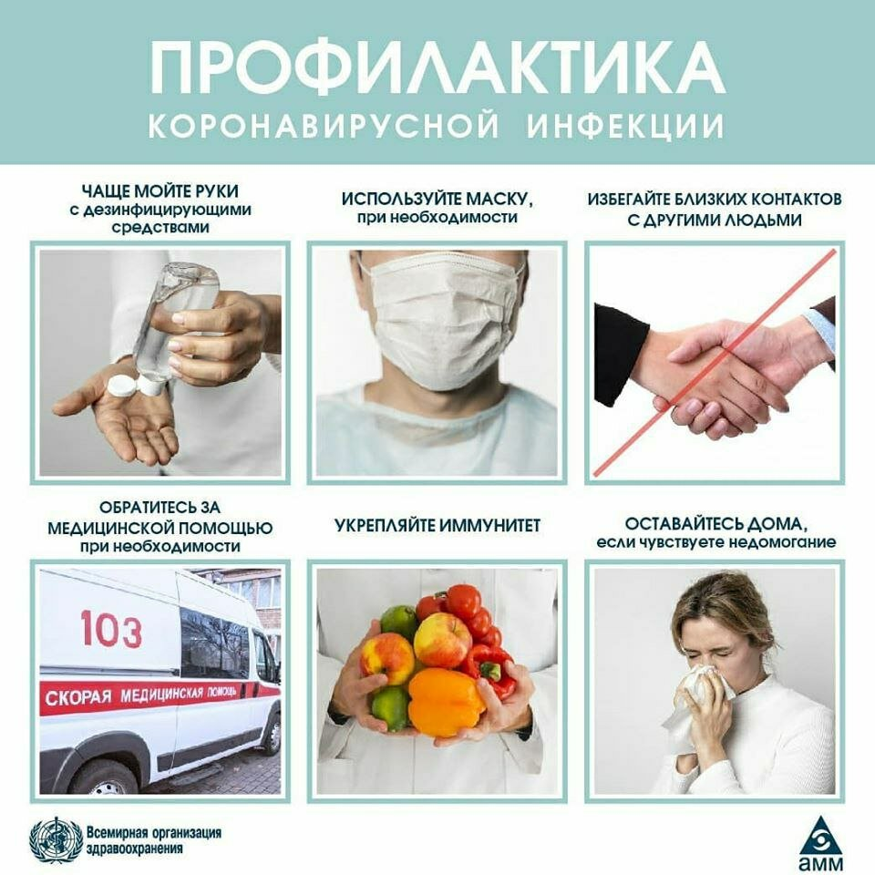**ДЛЯ НАСЕЛЕНИЯ ПО ПРОФИЛАКТИКЕ НОВОЙ КОРОНАВИРУСНОЙ**

**(COVID-19) ИНФЕКЦИИ**

Вот основные меры профилактики, которые должен соблюдать каждый человек:

##### **1. Регулярно мойте руки**

Регулярно обрабатывайте руки спиртосодержащим средством или мойте их с мылом.

**Зачем это нужно?**  Если на поверхности рук присутствует вирус, то обработка рук спиртосодержащим средством или мытье их с мылом убьет его.

**2.** **Соблюдайте дистанцию в общественных местах.** Держитесь от людей на расстоянии как минимум 1 метра, особенно если у них кашель, насморк и повышенная температура.

**Зачем это нужно?** Кашляя или чихая, человек, болеющий респираторной инфекцией, такой как 2019-nCoV, распространяет вокруг себя мельчайшие капли, содержащие вирус. Если вы находитесь слишком близко к такому человеку, то можете заразиться вирусом при вдыхании воздуха.

**3. По возможности, не трогайте руками глаза, нос и рот.**

**Зачем это нужно?**Руки касаются многих поверхностей, на которых может присутствовать вирус. Прикасаясь содержащими инфекцию руками к глазам, носу или рту, можно перенести вирус с кожи рук в организм.

**4. Соблюдайте правила респираторной гигиены**

При кашле и чихании прикрывайте рот и нос салфеткой или сгибом локтя; сразу выкидывайте салфетку в контейнер для мусора с крышкой и обрабатывайте руки спиртосодержащим антисептиком или мойте их водой с мылом.

Зачем это нужно? Прикрывание рта и носа при кашле и чихании позволяет предотвратить распространение вирусов и других болезнетворных микроорганизмов. Если при кашле или чихании прикрывать нос и рот рукой, микробы могут попасть на ваши руки, а затем на предметы или людей, к которым вы прикасаетесь.

**5. При повышении температуры, появлении кашля и затруднении дыхания как можно быстрее обращайтесь за медицинской помощью.**

Если вы посещали районы Китая, где регистрируется 2019-nCoV, или тесно общались с кем-то, у кого после поездки из Китая наблюдаются симптомы респираторного заболевания, сообщите об этом медицинскому работнику.

**Зачем это нужно?**Повышение температуры, кашель и затруднение дыхания требуют незамедлительного обращения за медицинской помощью, поскольку могут быть вызваны респираторной инфекцией или другим серьезным заболеванием. Симптомы поражения органов дыхания в сочетании с повышением температуры могут иметь самые различные причины, среди которых в зависимости от совершенных пациентом поездок и его контактов может быть 2019-nCoV.

**6. Следите за новейшей информацией и выполняйте рекомендации медицинских специалистов.**

 Следите за новейшей информацией о COVID-19. Выполняйте рекомендации специалистов, центральных и местных органов общественного здравоохранения, а также организации, в которой вы работаете, по защите себя и окружающих от COVID-19.

**Зачем это нужно?** У центральных и местных органов здравоохранения имеется самая актуальная информация о динамике заболеваемости COVID-19 в вашем районе. Они могут выдать наиболее подходящие рекомендации о мерах индивидуальной защиты для жителей вашего района.

\*\*\*\*\*

***ВНИМАНИЮ ВЛАДЕЛЬЦЕВ СОБАК!***

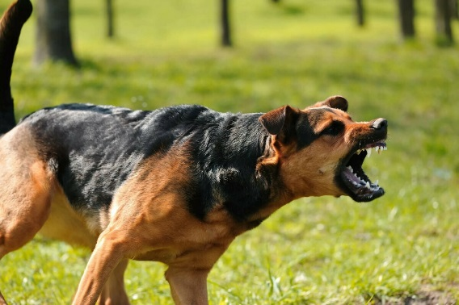Уважаемые жители поселка, владельцы собак! Участились жалобы населения Новосибирской области на увеличение собак, находящихся на улицах без привязи, которые собираются в большие стаи, становятся агрессивными и создают реальную угрозу для здоровья и жизни населения, а особенно детям.

При этом следует отметить, что у всех собак есть хозяева, и они ненадлежащим образом исполняют Правила содержания собак. Поэтому во избежание неприятных инцидентов администрация Широкоярского сельсовета убедительно просит Вас содержать своих питомцев на надежной привязи, проводить выгул строго на поводке и в специально отведенном месте.

Каждый владелец собаки должен знать, что нарушение Правил содержания собак, повлекшее причинение ущерба здоровью людей, приводит к административному наказанию владельца животного и возмещению нанесенного материального ущерба в соответствии с действующим законодательством.

Помните, что на месте человека, подвергшегося нападению собаки, можете оказаться Вы, либо еще хуже Ваш ребенок!!!

\*\*\*\*\*

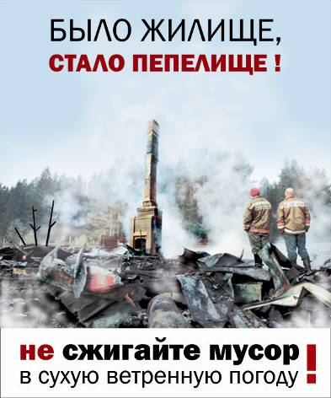**Памятка о мерах пожарной безопасности в весеннее- летний**

**пожароопасный период**

В связи с наступлением пожароопасного периода осложняется обстановка с пожарами. Как правило, в этот период происходит несанкционированное сжигание сухой травы, мусора, нередко возникают степные пожары.

В целях недопущения трагедии обращаемся к жителям сел с настоятельной просьбой обратить особое внимание на соблюдение следующих требований пожарной безопасности:

- сжигание травы и мусора на территории частного жилого сектора , в степной и займищной зонах в пожароопасный период запрещено;

- приусадебные участки очищать от сухой травы и мусора;

- не бросать не затушенные окурки и спички в траву;

- не разводить костры ближе 50 м от зданий и сооружений, а также лесопосадок;

- очищать проезды к домам и дачным участкам;

- установите у каждого строения емкость с водой и песком, либо иные первичные средства пожаротушения.

- строения должны иметь приставные лестницы, достигающие крыши, а на кровле лестницу, доходящую до конька крыши;

торфяных пожарах на здания и сооружения. Оградите свое имущество от пожара очищенной от грунта полосой земли;

- не оставляйте во дворах баллоны с газом, а также емкости с легковоспламеняющимися или горючими жидкостями;

- не оставляйте брошенными на улице бутылки, битые стекла, которые превращаясь на солнце в линзу, концентрируют солнечные лучи до спонтанного возгорания находящейся под ней травы;

- строго пресекайте шалость детей с огнем.

Помните, что неумелое обращение с огнём приводит к человеческим жертвам и материальному ущербу.

**В СЛУЧАЕ ПОЖАРА ЗВОНИТЬ ПО ТЕЛЕФОНУ: 21-101; 21 – 655 УКАЗАВ ТОЧНЫЙ АДРЕС**

***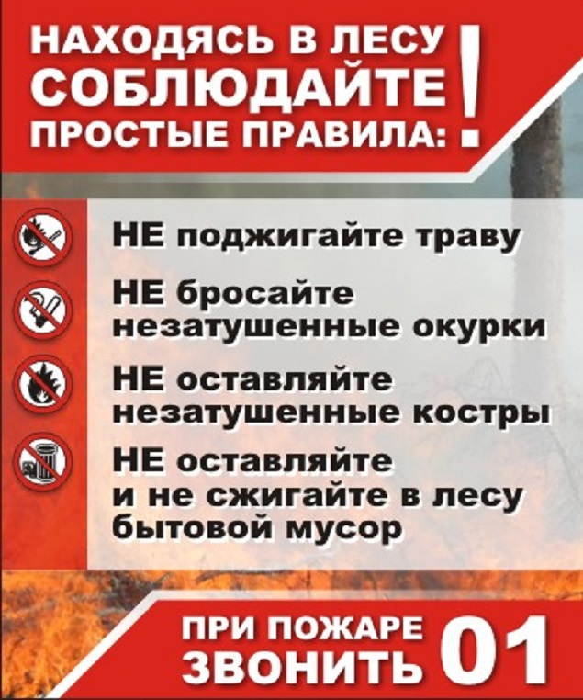***

***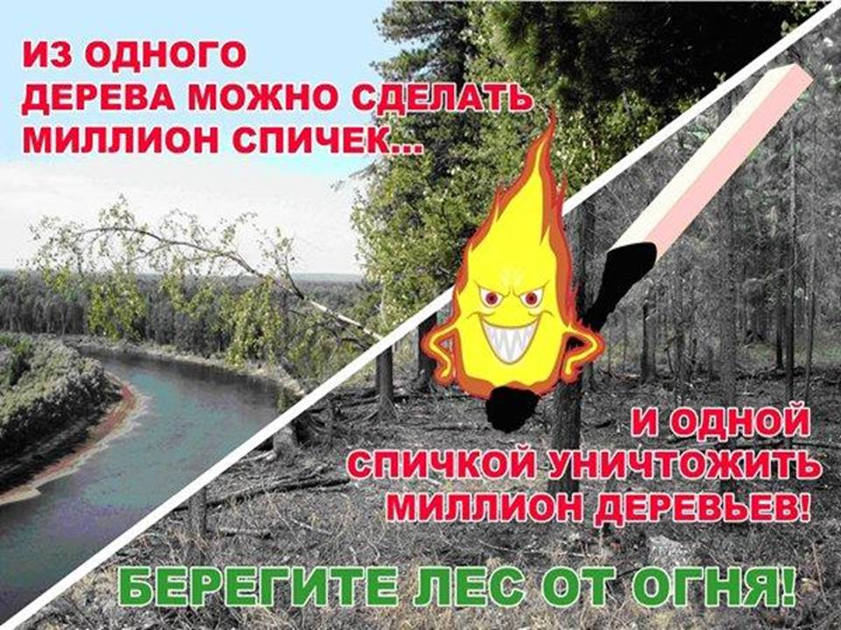***

**ВНИМАНИЮ САДОВОДОВ!**

На дворе весна, вместе с весной наступает пожароопасный период – с середины апреля, и длиться до середины октября либо до выпадения обильных осадков в виде дождя или снега.

***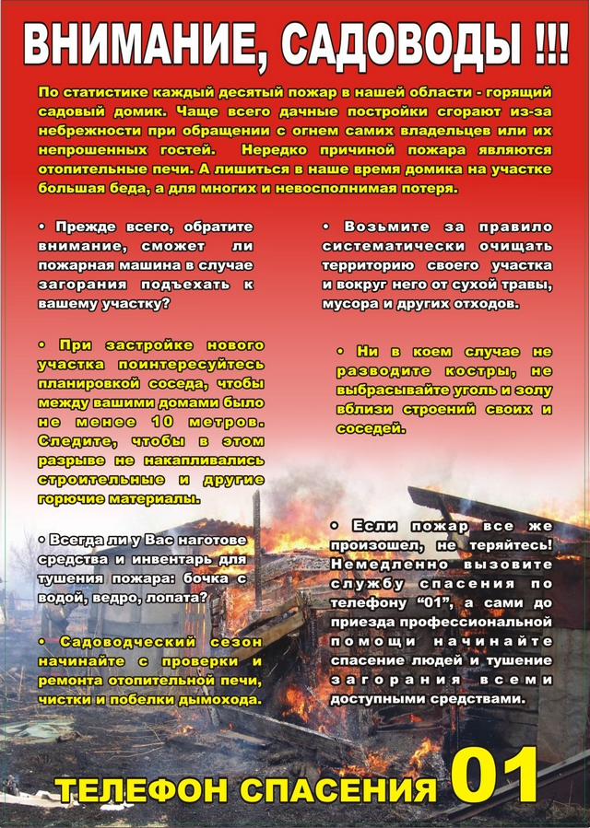*** Под воздействием жаркого солнца накаливается даже воздух, а что говорить о досках, рубероиде, другом строительном материале и, наконец, о простом бытовом мусоре. Все это вместе взятое становиться благоприятной пищей для огня.

Пик пожаров приходиться, как правило, на май-июнь. В эти дни жители сел, поселков и дачники выходят на свои земельные участки, чтобы навести чистоту и порядок. Собранный в кучи мусор поджигается – и в небо поднимается дым от сотен костров. В апреле-мае сухая погода приводит к резкому увеличению пожаров со всеми печальными последствиями.

Необходимо помнить - небольшой домик с мансардой сгорает дотла за 15-20 минут! Учитывая, что большинство дачных обществ находиться на значительном удалении от мест дислокации подразделений пожарной охраны, огнеборцы, прибывают на пожар, успевают в большинстве случаев только защитить соседние с местом пожара дачи.

Но не только удаленность дачи от мест дислокации подразделений пожарной охраны влияет на успешное тушение пожара. Зачастую пожары невозможно потушить из-за недоступности - затруднен проезд пожарных автомобилей к месту возгорания. Мало того, что дороги в дачных объединениях узкие, сами дачники добавляют пожарным хлопот: необрезанные ветки, незаконное расширение территории, турникеты и шлагбаумы, в то время как по существующим нормам проезды в садовых обществах должны быть не менее 3,5м. Поэтому надежда у дачников только на себя, на свою аккуратность и осторожность при обращении с огнем, а в случае пожара на соседей.

Нужно ли еще раз напоминать, что соблюдение правил пожарной безопасности является основным условием сохранности нашего жилья, имущества и жизни людей от огня?

Основными причинами пожаров на дачах являются: неосторожное обращение с огнем, в том числе и травяные пожары (пал травы), небрежность при курении, нарушение правил эксплуатации печного отопление, а также сжигание мусора на садовых участках без соблюдения нормативных расстояний от строений (не менее 50 м), зачастую без присмотра.

В этой связи отдел надзорной деятельности по Мошковскому району напоминает всем жителям района о необходимости соблюдения мер пожарной безопасности при обращении с огнем и убедительно просит жителей и гостей района не поджигать сухую траву и мусор, воздержаться от поездок в лесные массивы в это время.

\*\*\*\*\*

***Предупреждение пожаров от детской шалости с огнем***

Пожары, возникающие по причине детской шалости с огнем – явление, к сожалению, далеко не редкое. Финал таких пожаров может быть очень трагичным – гибель ребенка.  
Почти все маленькие дети проявляют повышенный интерес к огню, не осознавая в полной мере его потенциальную опасность; их неудержимо манит к этому чуду природы. В возрасте от трех до пяти лет дети в своих играх часто повторяют взрослых, имитируя их действия, труд. В этом возрасте детям хочется все скорее узнать и испытать на себе. Стремление к самостоятельности особенно проявляется, когда дети остаются дома одни.

***Нельзя быть уверенным в том, что оставшись один, ребенок не решится поиграть коробочкой спичек, не захочет поджечь бумагу, не устроит костер, который однажды видел в лесу.***

Бывают случаи, когда взрослые ввиду разных обстоятельств вынуждены оставлять детей на какое-то время без надзора.

***Это опасно, особенно если дети остаются в запертых квартирах или комнатах. В случае пожара они не смогут выйти из опасного помещения наружу.***

Нередки случаи, когда шалость переходит в хулиганство. Ради развлечения ребята пускают с крыш домов и балконов горящие «самолетики», поджигают почтовые ящики, обшивки дверей квартир, бросают в подъезды зажженные дымовые шашки, совершенно не думая, к каким последствиям могут привести такие развлечения.

Как правило, виноваты во всех этих шалостях прежде всего родители, которые оставляют детей без присмотра в квартирах, не прячут от них спички, не контролируют поведение детей, не следят за их играми, а иногда, потакая детским капризам, разрешают самостоятельно играть со спичками, поручают малолетним детям присматривать за топящимися печами, включать электроприборы.

**Что нужно делать для того, чтобы избежать пожара от детской шалости с огнем:**

— рассказывайте детям о пожаробезопасном поведении;

— будьте примером во всех ситуациях, связанных с соблюдением правил пожарной безопасности;

— не оставляйте спички в доступном для детей месте;

— не поручайте детям разжигать печи, газовые плиты, самостоятельно включать электробытовые приборы;

— следите, чтобы дети не разжигали костры;

— уходя из дома, не оставляйте малолетних детей без присмотра взрослых;

— организуйте ребенку интересный досуг.

**Научите ребенка правильным действиям при пожаре.**

При обнаружении пожара или признака горения (задымления, повышенной температуры, запаха гари и т.п.) ребенок любого возраста должен немедленно покинуть помещение.

Сообщить о пожаре взрослым или в пожарную охрану по единому телефону спасения «101».

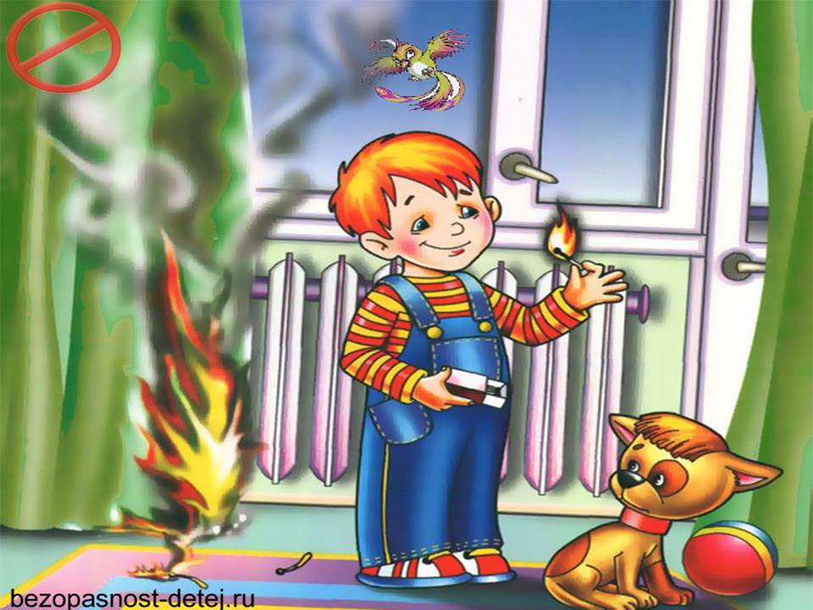Как говорят: «Запретный плод сладок!», поэтому полезнее объяснить еще раз ребенку о подстерегающей его опасности, таящейся в коробке спичек, зажигалке, чем просто сказать: «Нельзя!»

**Родители!**

* Не оставляйте детей одних с включенными электроприборами.
* Когда топятся отопительные печи, не закрывайте детей дома одних на замок.
* Не давайте детям спички. От маленькой спички происходят большие пожары.
* Не оставляйте детей одних, когда зажжена газовая плита.
* Говорите детям: «Спички не тронь — в спичках огонь!»
* Шалость детей с огнем — причина пожара.

**Взрослые!**

* Не проходите мимо детей, играющих с огнем, а иначе — ­быть беде.
* Детям необходимо рассказать, как тяжелы последствия пожаров.
* Нельзя лить воду на электроприборы, проводку, пока они включены.
* Для костра надо найти песчаное или галечное место у реки или озера.
* Нельзя разводить костер рядом с строениями, в лесах и на торфяниках, вблизи стогов сена, в местах, где имеются горючие вещества и материалы.

**\*\*\*\*\***

***Меры безопасности на водоемах в период купального сезона***

**Нарушение правил купания и плавания ведет к несчастным случаям, к гибели на воде**

1. Первое купание нужно начинать в безветренную солнечную погоду при температуре воды 18°-20°. В воде не следует оставаться более 1-5минут. Длительность времени последующих купаний можно доводить до 15 минут.
2. bd05493_Купаться рекомендуется два раза в сутки – утром и вечером, в заведомо безопасных или специально отведенных для этого местах.
3. Вода в выбранном для купания месте должна быть прозрачной, дно чистым, без коряг, подводных камней, свай, водоворотов, ям, заструг и т.п. Следует избегать купания в одиночку, так как в случае беды оказать помощь будет некому.
4. После приема солнечной ванны нельзя бросаться в воду сразу; купание можно начинать только после некоторого отдыха в тени или сделать обтирание холодной водой в области сердца.
5. Никогда не следует толкать кого-либо в воду, в особенности неожиданно, так как эта шалость может вызвать у людей, очень чувствительных к холодной воде, шок со смертельным исходом.
6. Никогда не следует подплывать к водоворотам - это самая большая опасность на воде.
7. Нырять можно лишь в местах, специально для этого отведенных и оборудованных. Прыгать головой в воду с плавучих сооружений опасно, так как под водой могут быть опасные для жизни предметы.
8. Очень опасно купаться и плавать в пьяном виде. «Пьяный в воде – наполовину утопленник» – говорит мудрая народная пословица.

9. Большую опасность представляет собой купание и плавание с досками, бревнами, надутыми резиновыми автомобильными камерами и надувными средствами.

* Купаться лучше утром или вечером, когда солнце греет, но нет опасности перегрева. Температура воды должна быть не ниже 17 — 19°. Плавать в воде можно не более 20 мин, причем это время должно увеличиваться постепенно, с 3 — 5 мин. Нельзя доводить себя до озноба. При переохлаждении могут возникнуть судороги, произойти остановка дыхания, потеря сознания. Лучше искупаться несколько раз по 15 — 20 мин, а в перерывах поиграть в подвижные игры: волейбол, бадминтон;
* Не входить, не прыгать в воду после длительного пребывания на солнце. Периферические сосуды сильно расширены для большей теплоотдачи. При охлаждении в воде наступает резкое рефлекторное сокращение мышц, что влечет за собой остановку дыхания;
* Не входить в воду в состоянии алкогольного опьянения. Алкоголь блокирует сосудосужающий и сосудорасширяющий центр в головном мозге;
* bd05658_Если нет поблизости оборудованного пляжа, надо выбрать безопасное для купания место с твердым песчаным не засоренным дном, постепенным уклоном. В воду входить осторожно. Никогда не прыгать в местах, не оборудованных специально;
* Не заплывать далеко, так как можно не рассчитать своих сил. Почувствовав усталость, не надо теряться и стремиться, как можно быстрее доплыть до берега. Нужно «отдыхать» на воде. Для этого обязательно научитесь плавать на спине. Перевернувшись на спину и поддерживая себя на поверхности легкими движениями рук и ног, вы сможете отдохнуть;
* Если захватило течением, не пытайтесь с ним бороться. Надо плыть вниз по течению, постепенно, под небольшим углом, приближаясь к берегу;
* Не теряться, даже если попали в водоворот. Необходимо набрать побольше воздуха в легкие, погрузиться в воду и, сделав сильный рывок в сторону, всплыть.

**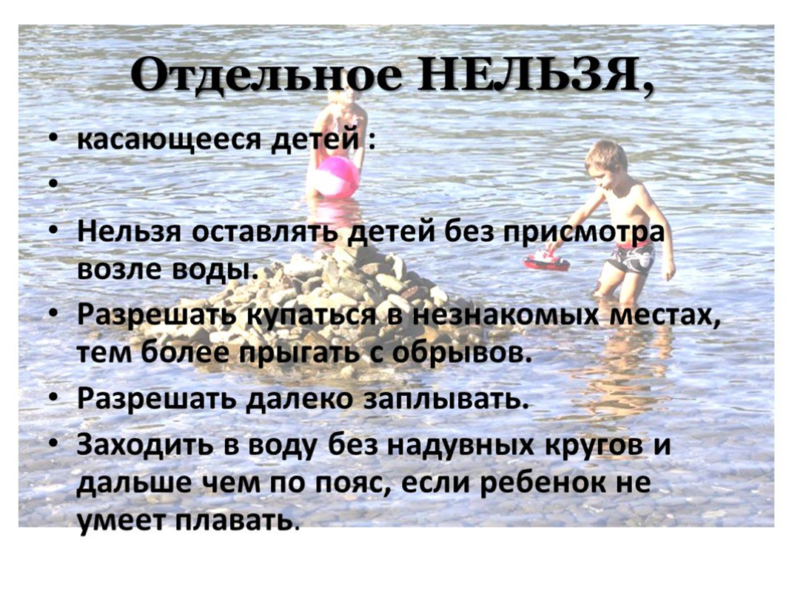**

**Учредитель:** администрация Широкоярского **Для писем**:633158, Новосибирская область ***ТЕЛЕФОНЫ ЭКСТРЕННЫХ СЛУЖБ:*** сельсовета Мошковского района Мошковский район, п. Широкий Яр, **Пожарная охрана:** 8 (383 48) 21-101

Новосибирской области ул. Школьная, 14 **ОМВД по Мошковскому району:**

**Телефон:** 8 (383 48) 53-310 8 (383 48) 21-102, 21-163, 21-646

**E-mail:** mos\_shirok\_70@mail.ru **Тираж: 101 экз Скорая помощь:** 8 (383 48) 51-503;

**Единая дежурная диспетчерская**

**служба:** 8 (383 48) 21-655